Cálculo de áreas
Área

A área de uma figura é a medida equivalente a sua superfície. As unidades de medida utilizadas no cálculo da área são: km² (quilômetro quadrado), hm² (hectômetro quadrado), dam² (decâmetro quadrado), m² (metro quadrado), dm² (decímetro quadrado), cm² (centímetro quadrado) e mm² (milímetro quadrado).

Exemplo:

Para calcularmos a área de uma praça quadrada, utilizaremos o metro (m) como unidade de medida de comprimento. Dessa forma, a unidade de medida de área, será 1 m². Então, calcular a área de uma praça é o mesmo que dividi-la em vários pedaços de 1 m² e somar todos eles:
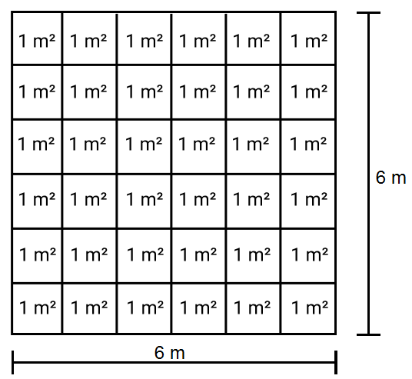

Para evitar esse desconforto, esse processo é equivalente a pegar a medida de um lado (comprimento ou base) e multiplicar por outro (largura ou altura, dependendo da posição do objeto). Veja na imagem:
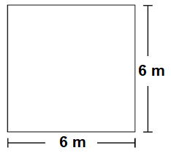

$Área = 6 ∙ 6 = 36 m²$

Na geometria plana existem diversas figuras planas, vamos estudar como calcular a área de algumas delas.

Triângulo

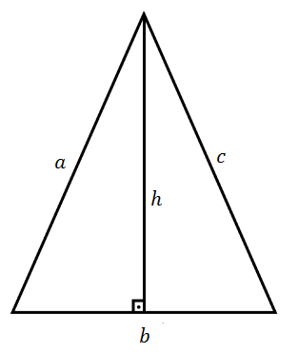
$$A= \frac{b∙h}{2}$$
Onde:
$A$ é a área do triângulo.
$b$ é a medida da base do triângulo
$h$ é a medida da altura do triângulo

Retângulo

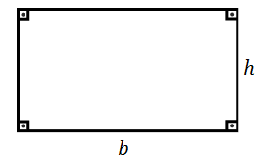
$$A= b∙h$$
Onde:
$A$ é a área do triângulo.
$b$ é a medida da base do retângulo
$h$ é a medida da altura do retângulo
Quadrado

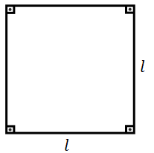
$$A= l∙l=l²$$
Onde:
$A$ é a área do quadrado.
$l$ é a medida do lado do quadrado

Círculo
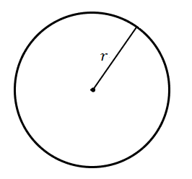

$$A= π∙r²$$
Onde:
$A$ é a área do círculo.
$r$ é a medida do raio do círculo
$π é uma constante (≅3,14)$

Trapézio
$$A= \frac{(B+b)∙h}{2}$$

Onde:
$A$ é a área do trapézio.
$B$ é a medida da base maior do trapézio
$b$ é a medida da base menor do trapézio
$h$ é a medida da altura do trapézio.
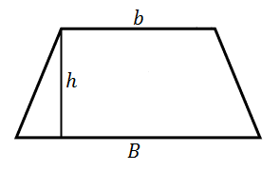

Losango
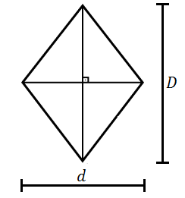
$$A= \frac{D∙d}{2}$$
Onde:
$A$ é a área do losango.
$D$ é a medida da diagonal maior do losango
$d$ é a medida da diagonal menor do losango

Resolva as atividades a seguir em seu caderno.

- Qual a medida da área do triângulo a seguir?
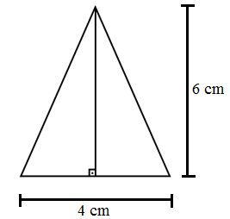
______________________________________________________________________________________________________________________________________________________________________________________________________________________________________________________________________________________________________________________

02. Qual a área de um lote retangular de comprimento medindo 25 metros e largura medindo 20 metros?
_______________________________________________________________________________________

03. Calcule a área de um quadrado de lado 3,6 centímetros.
_______________________________________________________________________________________

04. Determine a área do círculo determinado pela circunferência a seguir (Use $π$ = 3,14).
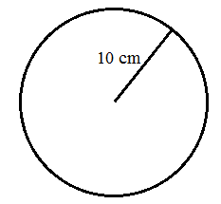

______________________________________________________________________________________________________________________________________________________________________________________________________________________________________________________________________________________________________________________

05. Determine a área do trapézio a seguir.
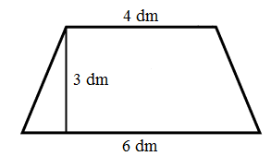

_____________________________________________________________________________________________________________________________________________________________________________________________________________________________________________________________________________________________________________________

06. Determine a área do losango a seguir.
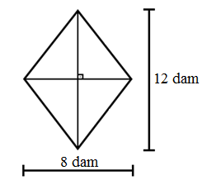
__________________________________________________________________________________________________________________________________________________________________________________________
___________________________________________________________________________________________________________________________

Desafio: (Cefet-CE) Calcule a área hachurada da figura, sabendo-se que "O" é o centro das circunferências e OA = 4 cm e AB = 5 cm.

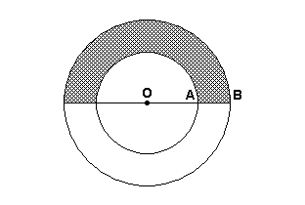

Gabarito:
01. $A= \frac{b∙h}{2}→A= \frac{4∙6}{2}→A= \frac{24}{2}→A= 12 cm²$

02. $A= b∙h$ →$A= 25∙20$ →$A= 500 m²$

03. $A= l∙l=l^{2}$→ $A= 3,6∙3,6 →A=12,96 cm²$

04. $A= π∙r^{2}→ A= 3,14∙{10}^{2}→A= 3,14∙100→A=314 cm²$

05. $A= \frac{(B+b)∙h}{2}$ → $A= \frac{(6+4)∙3}{2}$ → $A= \frac{10∙3}{2} → A= \frac{30}{2} → A= 15 dm²$

06. $A= \frac{D∙d}{2}$ → $A= \frac{12∙8}{2}$ → $A= \frac{96}{2}$ →$A= 48 dam²$

Desafio: $A= \frac{π∙R^{2}-π∙r²}{2}→A=\frac{π∙{\left(OB\right)}^{2}-π∙(OA)²}{2}→A=\frac{π∙{\left(9\right)}^{2}-π∙(4)²}{2}→A=\frac{π∙81-π∙16}{2}→A=\frac{65π}{2}$ cm²

